“初中数学法则定理课型中如何发展学生思维”
——双流区名师罗宗绪工作室送教成信大实验校活动
五月，林木成荫，绿意盎然。2022年5月10日，成都市双流区名师工作室罗宗绪工作室送教到成信大实验校，开展五月第一次送教活动。本次相聚旨在共同探讨在“双减”背景下，如何在初中数学法则定理课型中发展学生思维。参与本次研修活动的有成信大实验校初中部所有教师、双流区名师罗宗绪工作室导师罗宗绪及工作室学员。
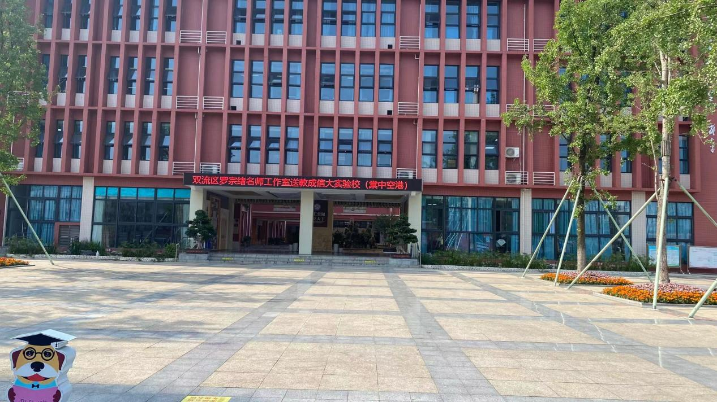
活动伊始，第一节课由罗宗绪名师工作室学员刘丽红老师给大家展示了一节《2.5.1一元二次方程的根与系数的关系》，刘老师通过任务一复习回顾，激活了学生的学思，任务二，刘老师通过让学生实验（解特殊一元二次方程）、观察、归纳出根与系数的关系，学生并通过证明来验证了他们的猜想，让学生体会了从特殊到一般的探究过程，得出来一元二次方程根与系数的关系定理，本环节培养了本节课的学思，最后刘老师通过给定一个特殊的一元二次方程，求它的两根之积、两根之和及关于两根的代数式的值。通过本环节，拓展了学生的思维，发展了学生的创思。
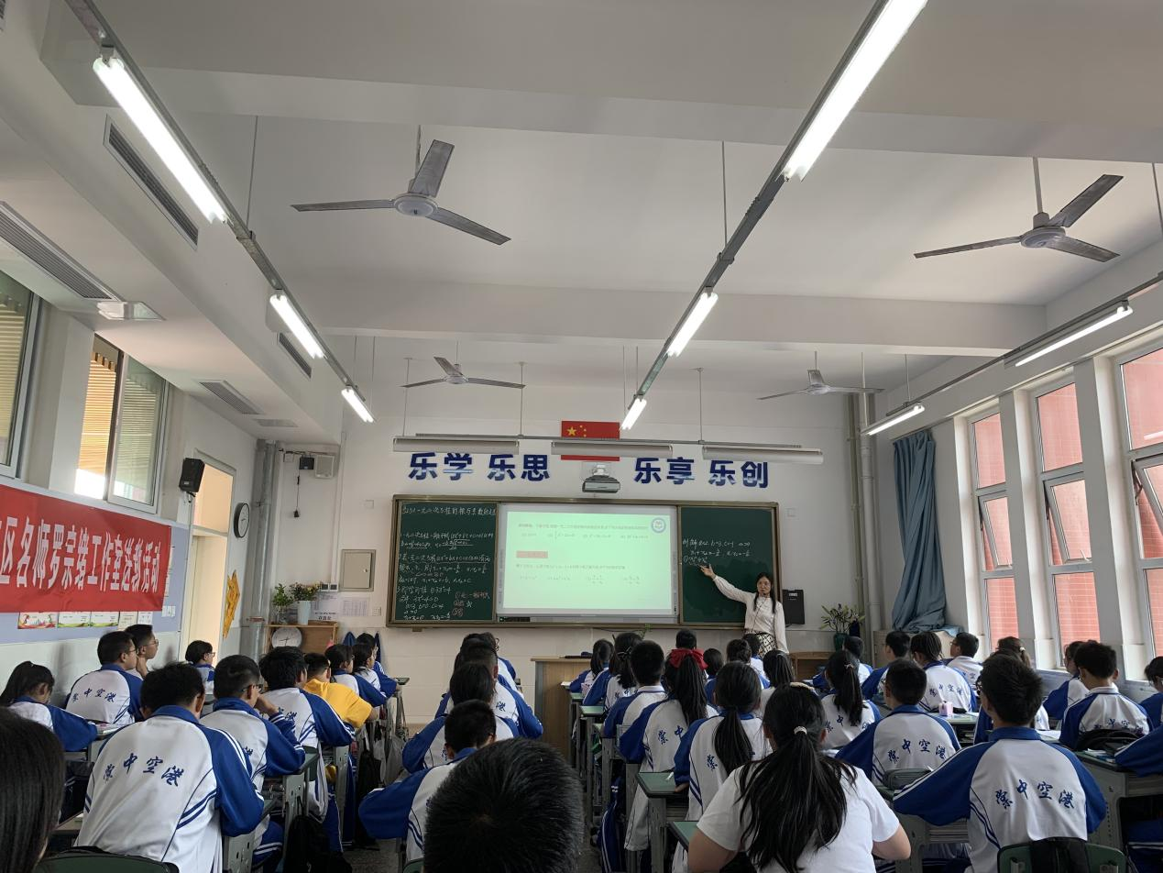
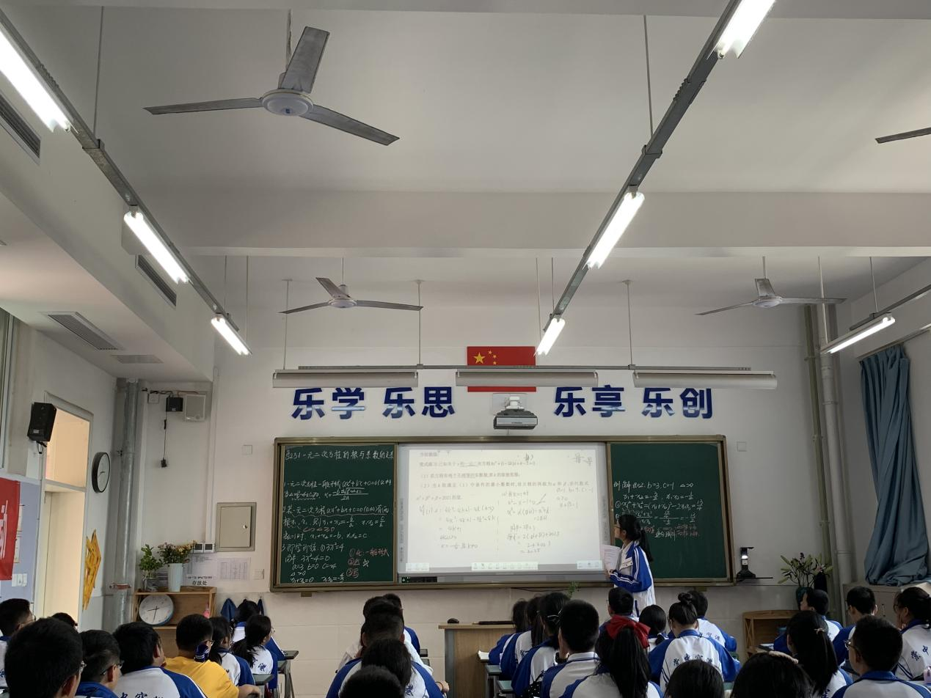

第二节课由成信大实验校王家勤老师同课异构，课上老师组织教学显得老道，以问题串的形式展开教学，层层递进，以学生为中心，评价方式多样，学生参与度很高。王老师对于题型的总结也非常及时，对学生的规范也做了要求。
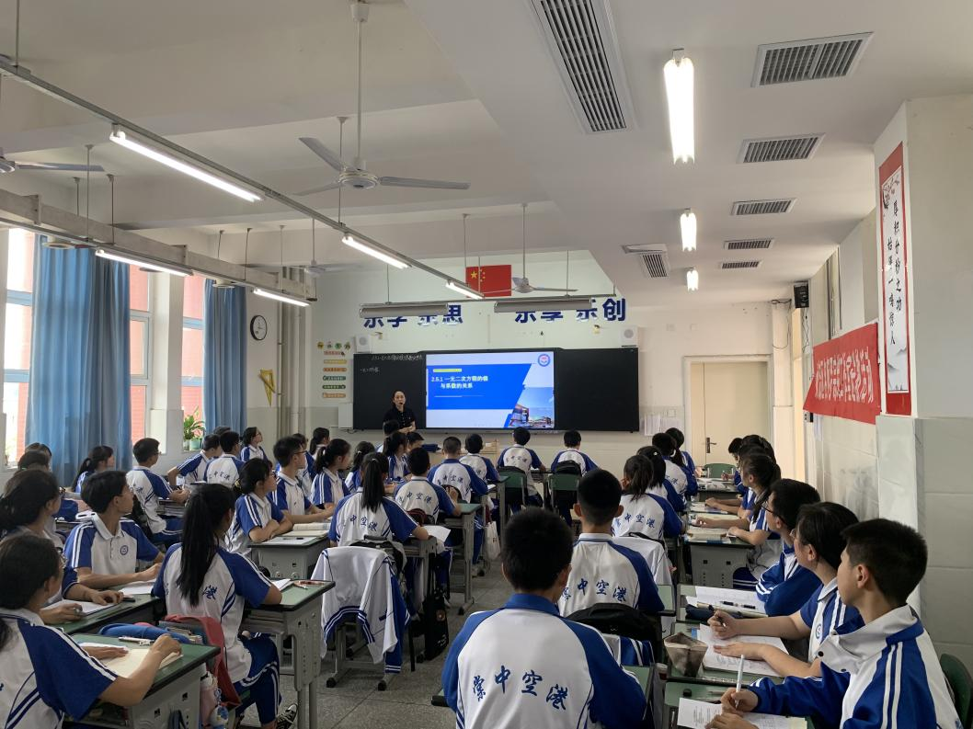
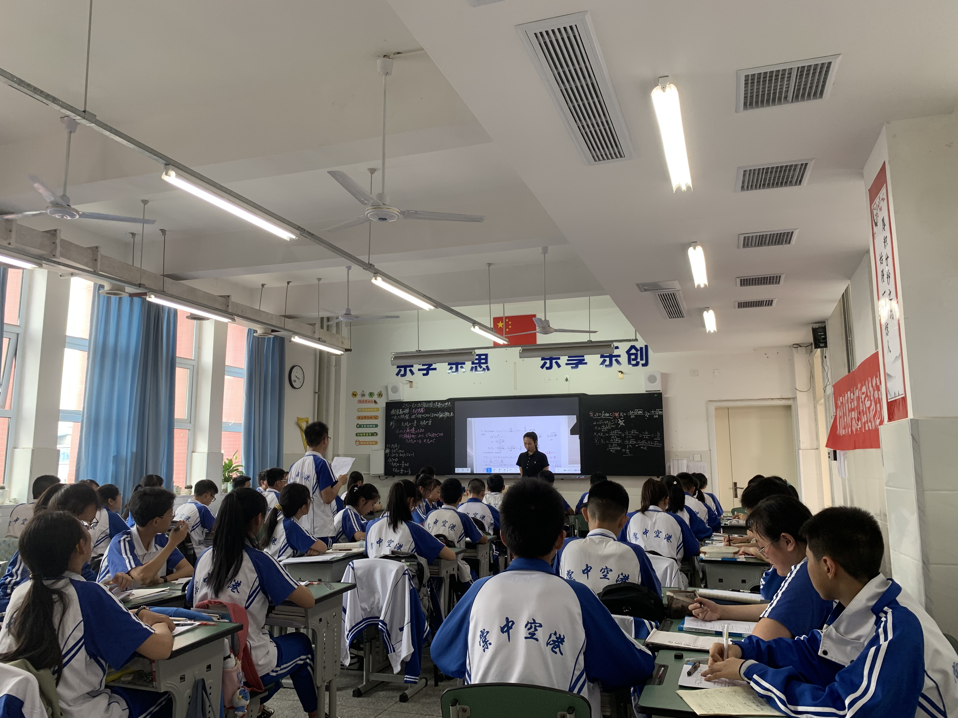

议课后，罗宗绪老师和工作室的学员及成信大实验校的老师们对本次的同课异构作了点评，本次活动，体现了成信大实验校初二年级数学组团结协作的精神，教师的专业素质。刘老师对启发学生思维上做了很多设计，学生本节课思维活跃，王老师对学生的规范做了较高的要求，对细节的处理比较到位。
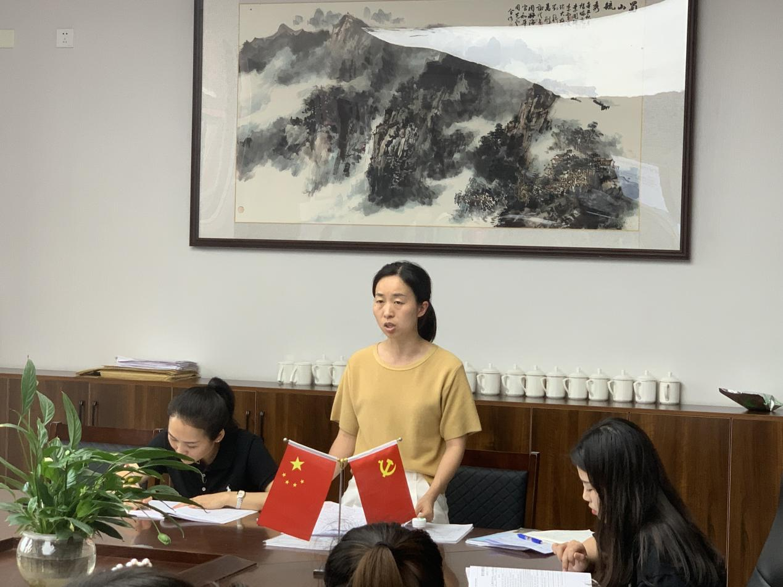
最后，大家继续聆听了由罗宗绪导师带来的基于根与系关系的教学案例《支撑为思维而教的教学脚手架的理解》。
罗老师首先提出如何确定一堂课的核心任务，经过讨论，本堂课的核心任务是探索一元二次方程根与系数的关系，利用这种简单的数学结构解决问题。紧接着，在这个核心任务下，如何确定分任务即如何激发学生的本思，形成本节课学生的学思，发展学生的创思。
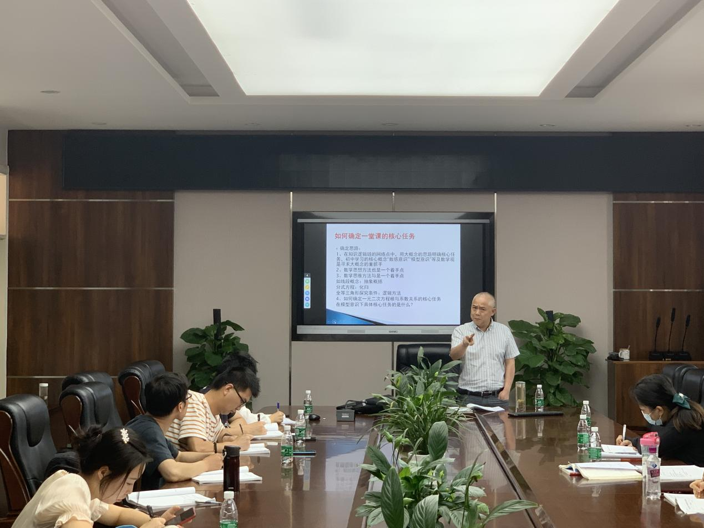
罗老师首先阐述何为本思：就是学生对核心问题的最初认识，就是心理学指的学习的前“概念”，而学生对本节根与系数关系的本思是什么？又设计什么样任务激活学生的本思？从已知2个一元二次方程，根的不一样，联想到一元二次方程的一般形式，系数可以确定根的判别式，根，还能确定关于根的那些代数式呢？激活学生的本思。
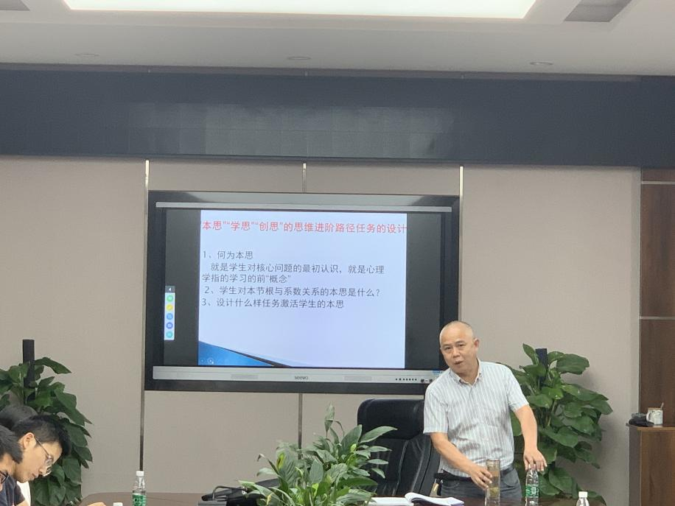
其次，罗老师阐述了何为学思：用数学思维的方式实现学生对数学问题认知结构的完善，学生能与已有知识发生联系，能实现知识的迁移，能用数学方法、语言解释数学问题。及形成学思的任务主要围绕着”建构概念”“提炼方法”“渗透思想”几方面的设计，使学生形成一定的数观念（大概念的形成）。而本节内容的学思形成任务可以从哪几个方面设计？给出2个二次项系数为1的一元二次方程，解求出方程的两个根，通过观察两根，能归纳出什么结论？再改变二次项系数，不为1，又满足什么关系？再证明一元二次方程根与系数定理。
最后，罗老师继续阐述了何为创思：在“学思”基础上思维的突破，思维方向的改变，思维的纵深发展，思维方法的改变，思维的奇妙想。而本节的创思点在哪里？关于两根的代数式求值和知道两根，求一元二次方程的系数及知道一根，求另一根和参数值。
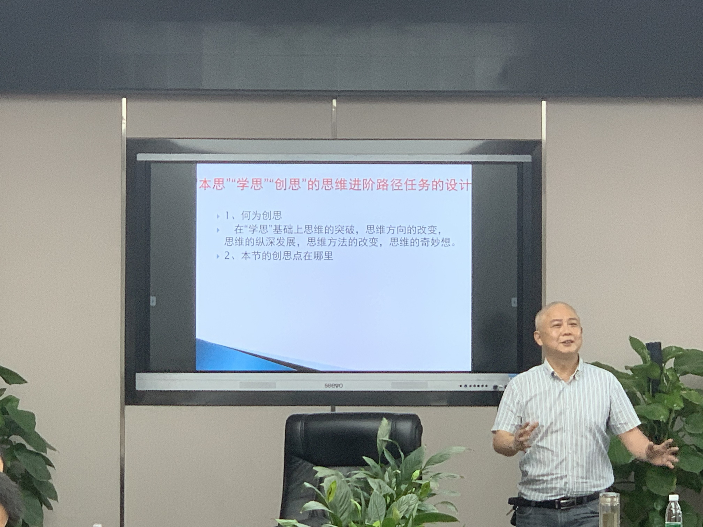
这次送教活动让成信大实验校老师和工作室成员都感受到收获颇多，活动圆满结束，但我们的研讨还没有结束，老师们还意犹未尽。相信我们在罗老师为我们搭建的平台上，相互交流和探讨，会取得更大的进步。

